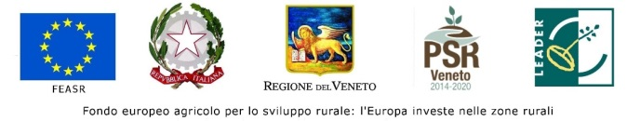

|  |  |  |
| --- | --- | --- |
| **RIMBORSO SPESE CDA ANNO 2022** | | |
| DINO PANOZZO | DAL 01/01/2022 AL 31/12/2022 | € 931,63 |
| CARLO BETTANIN | DAL 01/01/2022 AL 31/12/2022 | € 269,69 |
| CESARE AZZOLINI | DAL 01/01/2022 AL 31/12/2022 | € 285,99 |
| MARCO SANDONA’ | DAL 01/01/2022 AL 31/12/2022 | € 178,53 |
| FABIO ZAMPIERI | DAL 01/01/2022 AL 31/12/2022 | € 245,12 |

